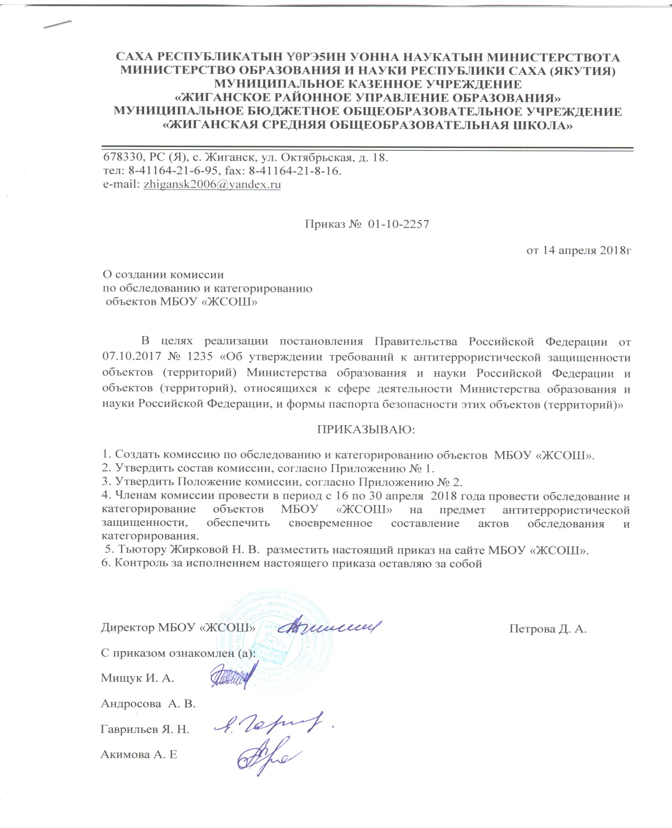

Приложение № 1
к Приказу № 01-10-2257
от 14.04.2018г

С О С Т А В

комиссии по обследованию и категорированию объектов

Председатель комиссии - Петрова Дария Александровна, директор МБОУ «ЖСОШ»
Заместитель председателя комиссии, секретарь – Мищук Ирина Александровна, преподаватель-организатор ОБЖ МБОУ «ЖСОШ»
Члены Комиссии:
- Андросова Анна Васильевна, инспектор ОПРР (по Булунскому, Кобяйскому и Жиганскому районам) п. Сангар Управления Росгвардии по Республике Саха (Якутия)
- Гаврильев Яков Николаевич, главный специалист ГОЧС и ОПБ по МР «Жиганский НЭР»
- Акимова Алена Евгеньевна, начальник отдела строительства и земельных отношений администрации МР «Жиганский НЭР»

Приложение № 2
к Приказу № 01-10-2257
от 14.04.2018г
Положение
о комиссии по обследованию и категорированию объектов МБОУ «ЖСОШ»

I. Общие положения.
1.1. Настоящее Положение о комиссии по обследованию и категорированию объектов МБОУ «ЖСОШ» (далее Положение) разработано в соответствии с постановлением Правительства Российской Федерации от 7 октября 2017 года № 1235 «Об утверждении требований к антитеррористической защищенности объектов (территорий) Министерства образования и науки Российской Федерации и объектов (территорий), относящихся к сфере деятельности Министерства образования и науки Российской Федерации.
1.2. Комиссия является, совещательным и консультативным органом, образованным в целях обследования и категорирования объектов МБОУ «ЖСОШ», актуализации паспорта безопасности объектов, расположенных на территории МБОУ «ЖСОШ».

II. Основные задачи комиссии.
2.1. Основными задачами Комиссии являются:
- обследование объектов МБОУ «ЖСОШ»
- по результатам обследования присвоение конкретной категории опасности объектам МБОУ «ЖСОШ»
актуализация, утверждение и согласование паспортов безопасности объектов МБОУ «ЖСОШ»
В ходе своей работы комиссия:
а) проводит обследование объекта (территории) на предмет состояния его антитеррористической защищенности;
б) изучает конструктивные и технические характеристики объекта (территории), организацию его функционирования, действующие меры по обеспечению безопасного функционирования объекта (территории);
в) определяет степень угрозы совершения террористического акта на объекте (территории) и возможные последствия его совершения;
г) выявляет потенциально опасные участки объекта (территории), совершение террористического акта на которых может привести к возникновению чрезвычайных ситуаций с опасными социально-экономическими последствиями, и (или) уязвимые места и критические элементы объекта (территории), совершение террористического акта на которых может привести к прекращению функционирования объекта (территории) в целом, его повреждению или аварии на нем;
д) определяет категорию объекта (территории) или подтверждает (изменяет) ранее присвоенную категорию;
е) определяет необходимые мероприятия по обеспечению антитеррористической защищенности объекта (территории) с учетом категории объекта (территории), а также сроки осуществления указанных мероприятий с учетом объема планируемых работ и источников финансирования.

III. Состав и организация деятельности Комиссии.
3.1. Комиссия формируется из числа работников МБОУ «ЖСОШ» (далее – Учреждение) в составе: председателя, заместителя председателя, секретаря и иных членов комиссии. К работе Комиссии по согласованию могут привлекаться представители собственника объектов МБОУ «ЖСОШ», специалистов ГОЧС и ОПБ по МР «Жиганский НЭР», представитель войск национальной гвардии Российской Федерации.
3.2. Председатель комиссии:
- определяет место и время проведения заседаний Комиссии;
- председательствует на заседаниях Комиссии;
- формирует на основе предложений членов Комиссии план работы и повестку дня очередного заседания;
- дает поручения членам Комиссии и секретарю Комиссии;
- подписывает протоколы и акты по итогам заседаний Комиссии.
3.3. В случае отсутствия председателя Комиссии его полномочия исполняет заместитель председателя Комиссии или член Комиссии по поручению председателя.
3.4. Секретарь Комиссии:
- обеспечивает подготовку заседания Комиссии, составляет проект повестки дня заседания, организует подготовку материалов к заседаниям, а также проектов соответствующих решений;
- информирует членов Комиссии о месте, времени проведения и повестке дня очередного заседания Комиссии, обеспечивает их необходимыми материалами с использованием электронной почты;
- исполняет поручения председателя;
- ведет и подписывает протоколы и акты заседаний Комиссии;
- обеспечивает направление актуализированных экземпляров паспортов безопасности МБОУ «ЖСОШ» для согласования в территориальный орган безопасности;
- обеспечивает направление согласованных экземпляров паспортов безопасности в территориальный орган безопасности.
3.5. Члены Комиссии:
- рассматривают исходные данные об объекте;
- принимают участие в подготовке вопросов, выносимых на заседание Комиссии;
- обследуют объекты МБОУ «ЖСОШ» для установления степени угрозы совершения террористического акта, его возможных последствий на объекте, на основе прогнозных данных о количестве людей, которые могут погибнуть или получить вред здоровью, возможного материального ущерба и ущерба окружающей природной среде в районе нахождения объекта.
3.6. Заместитель председателя комиссии по результатам обследования объектов МБОУ «ЖСОШ» готовит проект паспорта безопасности, в том числе проект актуализированного паспорта безопасности объектов МБОУ «ЖСОШ» и согласовывает со всеми членами комиссии на очередном заседании комиссии не позднее трех месяцев после проведения обследования и категорирования объектов МБОУ «ЖСОШ».
3.7. Члены Комиссии вносят предложения по плану работы, повестке дня заседаний и порядку обсуждения вопросов, участвуют в подготовке материалов к заседаниям, а также проектов решений Комиссии. Члены Комиссии не вправе делегировать свои полномочия другим лицам.
3.8. Заседание считается правомочным, если на нем присутствует не менее половины утвержденного состава членов Комиссии.
3.9. Решения Комиссии принимаются открытым голосованием простым большинством голосов от числа присутствующих на заседании членов Комиссии. При равенстве количества голосов решающим является голос председательствующего. В случае несогласия с принятым решением член Комиссии вправе изложить в письменном виде свое мнение, которое подлежит обязательному приобщению к протоколу заседания Комиссии.
3.10. Решения Комиссии оформляются в виде акта обследования и категорирования объекта и (или) протокола, которые подписывает председательствующий на заседании Комиссии.
3.11. Акты обследования и категорирования объектов МБОУ «ЖСОШ» и паспорта безопасности объектов МБОУ «ЖСОШ» хранятся в учреждении в установленном п

